23 қыркүйек күні ұстаздарға «Мұғалім жұмысында MS Excel электрондық кестелерін қолдану» семинар-практикум өтті. Мақсаты: Ұстаздардың электронды деректерді құру білімдерін тереңдету, толықтыру. Семинар барысында
1) Кесте құруға және оларға ат қойып, дискіге сақтауға;
2) Сақталған кестелерді ашуға және оларға түзету жасауға;
3) Кестеге жол, баған, немесе ұяшықтар қосуға;
4) Кестеден жол, баған немесе ұяшықтардан алып тастауға;
5) Жол, баған немесе ұяшықтарды ішіндегісін көшіруге немесе орнын ауыстыруға;
6) Ұяшықтардан ішіндегісін өсуі немесе кемуі бойынша сұрыптауға;
7) Формулалар бойынша есептеулер жүргізуге;
8) Диаграмма тұрғызуға;
9) Графикалық объектілер кірістіруге;
10) Баспаға шығаруға мүмкіндік береді;
Ұстаздар белсене қатысып, өздеріне электронды деректерді құру негізін меңгеріп шықты.

Семинар жетекшісі: Алиева Ш. А.
Семинар тақырыбы: MS ЕХСЕL- ұғымдарымен танысу.
Мақсаты:
Білімділігі: Ұстаздардың электронды деректерді құру білімдерін тереңдету, толықтыру, өмірмен байланыстыру. ЕХСЕL-дегі негізгі ұғымдармен, жұмыстық кесте элементтерімен таныстыру. Жұмыстық беттермен әрекет жүргізуге, жұмыстық кесте беттері арасында орын ауыстыруға, жұмыстық беттер қосуға, кесте таңбаларының аттарын өзгертуге, бағанның ені мен жолдың биіктігін өзгертуге үйрету.
Дамытушылығы: Өз жұмысында компьютердің мүмкіндіктерін пайдалану, өз әрекетін бағалау және талдау.
Семинар әдісі: Түсіндіру, баяндау, тестпен жұмыс

І.Ұйымдастыру бөлімі
1. Кестеде жол мен бағанның қиылысқан жерін қалай атаймыз?
2. MS Word прогаммасын қалай іске қосамыз?
3. Бос кестені қалай құрамыз?
4. Кесте ішіндегі қозғалыс қай құрылғының және қандай пернелердің көмегімен орындалады?
5. Бірнеше ұяшықтарды бір ұяшыққа біріктіру үшін оларды белгілеп алып, қандай командаларды орындаймыз?
6. Бір ұяшықты бірнеше ұяшықтарға бөлу үшін қандай командаларды орындаймыз?
7. Жаңа жұмыс кітабын құру үшін қандай командаларды орындаймыз?
ІІІ.Жаңа материалды түсіндіру.
MS ЕХСЕL- санды кестелер жұмыс істеуге арналған MICROSOFT OFFICE –тің құрамына кіретін программа. MS ЕХСЕL ыңғайлы аспаптардың көмегімен алынған сандық мәндерді талдауға, сонымен қатар олардың нәтижесін кесте түрінде беруге болады. MS ЕХСЕL –дің қосылуы бірнеше әдіспен жүзеге асады. MS ЕХСЕL қосылғаннан соң MS ЕХСЕL терезесі ашылады. Бас меню де, негізінен, басқа да MICROSOFT OFFICE программаларындағы бөлімдерден құрылған. Оның Word менюінен ерекшелігі, Кесте орнына Мәлімен(Данные) алмастырылған. Аспаптар тақтасының төменгі жағында формула жолдары, бағандар аты және электронды кестелер орналасқан.
Microsoft Excel программасы
1) Кесте құруға және оларға ат қойып, дискіге сақтауға;
2) Сақталған кестелерді ашуға және оларға түзету жасауға;
3) Кестеге жол, баған, немесе ұяшықтар қосуға;
4) Кестеден жол, баған немесе ұяшықтардан алып тастауға;
5) Жол, баған немесе ұяшықтарды ішіндегісін көшіруге немесе орнын ауыстыруға;
6) Ұяшықтардан ішіндегісін өсуі немесе кемуі бойынша сұрыптауға;
7) Формулалар бойынша есептеулер жүргізуге;
8) Диаграмма тұрғызуға;
9) Графикалық объектілер кірістіруге;
10) Баспаға шығаруға мүмкіндік береді;
Excel – ді іске қосу:
Немесе Пуск іске қосу батырмасы арқылы Программалар менюінен Excel-ді таңдау қажет.

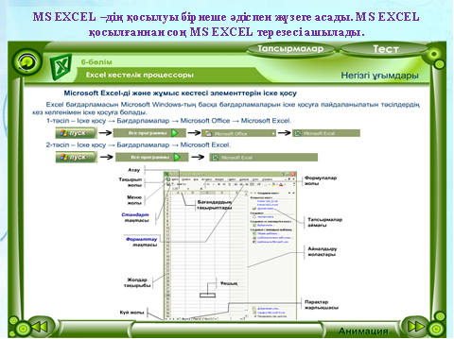

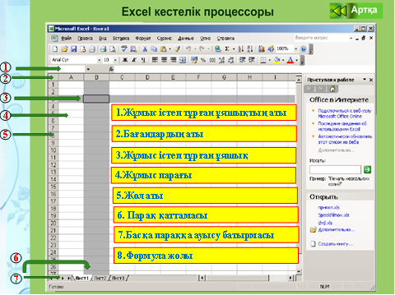
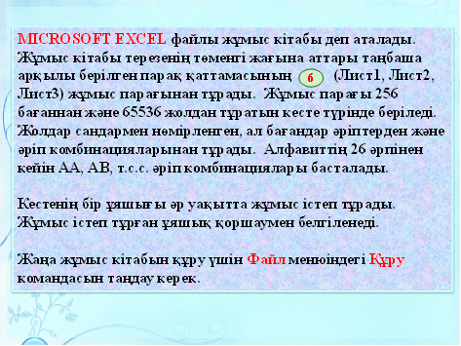
ЕхеІ-дің обьектілерімен өңделген ХІs кеңейтілуі түрінде берілген файл оның құжаты болып табылады. ЕхеІ де құрылған файл жұмыс кітабы болып табылады. Әр файл 1ден 255 дейін жұмыс парағы деп аталатын электрондық кестеден тұрады. Әр парақ 65 536 қатардан ж\е 256 бағаннан тұрады. Қатарлар бүтін сандармен нөмірленеді, ал бағандар латын алфавитінің А, В, ..., АА, ВВ әріптерімен белгіленеді. Баған мен жолдың қиылысында ұяшық деп аталатын кестенің негізгі элементі орналасады. Курсор тұрған екпінді ұяшыққа сандар мен мәтін енгізуге болады. Ұяшықтың адресі н\е координатасы бағанның аты мен қатардың нөмірі арқылы анықталады. Мысалы АІ, С20.
Кестеге жұмыс беттерін қосу үшін Вставка Лист командасын орындау қажет.
Кесте бетінің таңбасының атын өзгерту
Үнсіз келісім бойынша жұмыс беттерінің таңбаларына «Лист1», «Лист2» т.б. меншіктелген. Сол парақтағы ат қою дұрыс. Ол үшін мына әрекеттерді орындаймыз.
1) Қандайда бір парақтың таңбасында тышқанның оң жағын шертіңдер
2) Переименавать командасын таңдағанда сонда ол қара түспен ерекшеленеді. Жаңа ат енгізу қажет.
Бағанның енін және жолдың биіктігін өзгерту.
Кестенің ұяшығына мәтін енгізгенде көбінесе мәтін ұяшық шекарасына сыймай қалады. Бағаның енін мауыстың көмегімен өзгертуге болады. Формат-Строка(Столбец)-Ширина командасын таңдау керек Жұмыс кестесінің беті бойы бойынша орын ауыстыру. Кестенің жұмыс беттерінің ауыстырылуы. Кесте бетінің таңбасының атын өзгерту. Бағаның енін ж\е жолдың биіктігін өзгерту
V. Кестені толтыру. Дәптермен жұмыс. Венн диаграммасын пайдалана отырып, Word пен Excel программаларының ұқсастықтарын және айырмашылықтарын салыстырып жазу.
VI. Бекіту. Тест
1. Excel деректер кестесі қалай ашылады?
А)Меню→Стандартты→ Excel Б)Басты меню→Программалар→ Excel
В)Менің құжаттарым→ Excel
2. Excel мәтіндік редакторын шығарған фирма?
А)Microsoft Б) Windows XP В)IBM
3. Команданы қайталау қалай жүзеге асады?
А)Түзету→Болдырмау Б)Түзету→Қайталау В)Дұрыс жауабы жоқ
4. Құжатты бірінші рет сақтап қою үшін қандай әрекет орындалады?
А)Түзету---деп сақтау Б)Файл→Сақтау В)Файл-...деп сақтау
5. Құжатты қайта сақтау үшін қандай әрекет орындалады?
А)Файл→Сақтау Б)Файл-...деп сақтау В)Түзету→Болдырмау
6. Excel деректер кестесінің кеңейтілімі?
А)txt Б)bmp В)xls
7. Баған мен ұяшықтың қиылысуынан пайда болған объект?
А)Ұяшық Б)Кесте В)Сурет
8. Бұрын құрылған құжатты қалай ашамыз?
А)Түзету→Тазарту Б)Түзету →Ашу В)Файл→Ашу
VII. Бағалау. Сабаққа қатысқандары және тест қорытындысына сәйкес бағалау.
VIII. Үйге тапсырма. Тақырыпты оқу.

